小兰通过学习知道，电解水时生成氢气和氧气的体积比为2∶1，但她实验所得的数据是氢气和氧气的体积比略大于2∶1。针对这一发现，你认为下列做法不可取的是（ ）
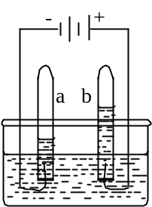
A. 反复多次实验查找原因
B. 检查装置是否漏气
C. 实验所得数据与理论值相差不多，可以认为实验已经成功
D. 大胆提出假设：氧气比氢气较易溶于水
解析：
对待科学要有严谨的态度。
答案：C

